


ก้าวไปข้างหน้า พัฒนาอย่างต่อเนื่อง มั่นคง มั่นใจ ก้าวไปกับสหกรณ์

สวัสดี…….เพื่อนสมาชิกสหกรณ์ออมทรัพย์ฯ ทุกท่าน
ก่อนอื่นต้องขอขอบพระคุณเพื่อนๆ สมาชิกสหกรณ์ทุกท่านที่ให้ความร่วมมือกับสหกรณ์ด้วยดีตลอดมา เข้าใจในระบบการบริหารจัดการและแนวนโยบายในสภาวะเศรษฐกิจขาลงที่เกิดขึ้นไปทั่วโลก ซึ่งสหกรณ์ได้มีการปรับกลยุทธ์ในการบริหารจัดการเพื่อให้ทันต่อสถานการณ์ปัจจุบัน
ดังนั้น เพื่อสร้างความมั่นใจให้กับท่านสมาชิกทุกท่าน ทางสหกรณ์ของเราขอแจ้งให้ทราบเกี่ยวกับการผลการดำเนินงาน ประจำเดือน มกราคม 2552

รายการ | ปี 2551 | 30 พ.ย. 51 | 31 ธ.ค. 51 | ม.ค. 52
สมาชิก (คน) | 7,992 | 8,023 | 8,018 | 7,981
สินทรัพย์รวม (บาท)  เงินสดและเงินฝากธนาคาร  เงินให้กู้แก่สมาชิก  เงินลงทุน  สินทรัพย์อื่น | 1,370,577,204.21 | 1,383,854,799.88 | 1,372,748,424.93 | 1,350,381,269.59
 | 55,482,444.04 | 52,259,959.80 | 42,376,267.78 | 47,079,803.44
 | 1,312,747,144.00 | 1,319,193,357.00 | 1,317,989,232 | 1,295,989,740
 | 1,000,000.00 | 11,000,000.00 | 11,000,000.00 | 6,001,000.00
 | 1,347,615.66 | 1,401,483,08 | 1,382,925,15 | 1,401,726.15
หนี้สินรวม (บาท)  เงินกู้ยืม  ตั๋วสัญญาใช้เงิน  เงินรับฝากจากสมาชิก  หนี้สินอื่น | 198,253,394.43 | 195,956,935.61 | 236,787,973.62 | 207,154,059.49
 | 62,600,000.00 | 62,600,000.00 | 115,600,000.00 | 65,000,000.00
 | 0.00 | 0.00 | 0.00 | 3,300,000.00
 | 131,694398.52 | 128,015,050.36 | 115,999,162.18 | 134,349,818.02
 | 3,958,995.91 | 5,341,885.25 | 5,188,811.44 | 4,504,241.47
ทุนของสหกรณ์ (บาท)  ทุนเรือนหุ้น  ทุนสำรอง  ทุนสาธารณประโยชน์  กำไรสุทธิ  กำไรสุทธิ(รอจ่ายเงินปันผล  เฉลี่ยคืน) | 1,172,323,809.78 | 1,187,897,864.27 | 1,135,960,451.31 | 1,143,227,209.64
 | 1,041,748,250.00 | 1,050,672,130.00 | 1,055,856,170.00 | 1,055,761,420.00
 | 51,032,838.46 | 51,032,838.46 | 60,196,932.46 | 60,196,932.46
 | 3,386,021.65 | 3,386,021.65 | 6,366,021.65 | 6,361,021.65
 | 76,156,699.67 | 6,650,174.49 | 13,541,326.20 | 20,907,835.99
 | 0.00 | 76,156,699.67 | 0.00 | 0.00
รายได้รวม (บาท)  รายได้ดอกเบี้ย  รายได้อื่น | 87,748,157.31 | 7,562,619.00 | 15,383,339.73 | 23,184,329.15
รายได้รวม (บาท)  รายได้ดอกเบี้ย  รายได้อื่น | 78,639,077.97 | 7,556,064.00 | 15,340,428.21 | 23,128,421.21
รายได้รวม (บาท)  รายได้ดอกเบี้ย  รายได้อื่น | 109,079.34 | 6,555.00 | 42,911.52 | 55,902.94
ค่าใช้จ่ายรวม (บาท)  ค่าใช้จ่ายดอกเบี้ย  ค่าใช้จ่ายในการดำเนินงาน  และค่าใช้จ่ายอื่น | 11,591,457.64 | 912,444.51 | 1,842,012.53 | 2,276,493.16
 | 8,161,636.51 | 228,239.13 | 576,046.84 | 668,411.64
 | 3,429,821.13 | 684,205.38 | 1,265,965.69 | 1,608,081.52

สถานะที่เราชี้แจงเพื่อนสมาชิกนั้นเราบอกได้เลยว่าทางสหกรณ์ของเรามีความมั่นคงเข้มแข็งขอให้สมาชิกมั่นใจในสหกรณ์ของเรา ซึ่งเห็นจะได้ว่าเราได้ออกมาตรการเพื่อช่วยเหลือสมาชิกในด้านต่างๆ เช่น ผ่อนผันการชำระหนี้ การลดอัตราดอกเบี้ยเงินกู้ ในขณะเดียวกันเราก็ยังจ่ายเงินกู้เป็นปกติแสดงให้เห็นว่าสหกรณ์ของเรายังคงมีสภาพคล่องเหมือนเดิม ไม่ว่าสถานการณ์เศรษฐกิจโลกจะเปลี่ยนไปก็ตาม

สิทธิประโยชน์ของสมาชิก

การเบิกทุนสาธารณประโยชน์ของสมาชิก ท่านสามารถเบิกของบิดาและมารดาได้แล้ว ติดต่อดูรายละที่สนง.ทุกแห่ง
ทุนการศึกษาบุตรจากเดิม 500 ทุน เพิ่มเป็น 650 บาท ทุนละ 2,000 บาท

ขอความร่วมมือกับสมาชิก

เนื่องจากสหกรณ์ของเราได้ทำการจัดเก็บหลักฐานและบันทึกข้อมูลของสมาชิกทุกท่านให้เป็นปัจจุบัน ทางสหกรณ์จึงใคร่ขอความร่วมมือกับทางท่านสมาชิกดังนี้
ขอสำเนาบัตรประชาชนที่หมดอายุ ของทั้งผู้กู้และผู้ค้ำ
แจ้งการเปลี่ยนสถานะทางครอบครัวโดยแนบเอกสารสำคัญ เช่น คำนำหน้าชื่อ-สกุล เปลี่ยนชื่อ-สกุล
แจ้งเปลี่ยนแปลงสมุดบัญชีสำหรับโอนเงินกู้ หรืออื่นๆ พร้อมแนบสำเนาบัญชีธนาคาร

ทางเลือกของท่านสมาชิกกับสหกรณ์

ประเภทการลงทุน

ตั๋วสัญญาใช้เงิน
50,000 บาทขึ้นไป
100,000 บาทขึ้นไป
1,000,000 บาทขึ้นไป

เงินฝากออมทรัพย์พิเศษ 3.50% ต่อปี
เงินฝากประจำ 4.50% ต่อปี

12 เดือน
4.50%
4.75%
5.00%
3 เดือน
3.50%
3.75%
4.00%

6 เดือน
4.00%
4.25%
4.50%

*******หมายเหตุ เงินฝากประจำและตั๋วสัญญาใช้เงินมีภาษีหัก ณ ที่จ่าย ***********

ฝากเตือนเพื่อนๆ สมาชิกสหกรณ์
สหกรณ์โฉมใหม่กับเว็บไซต์
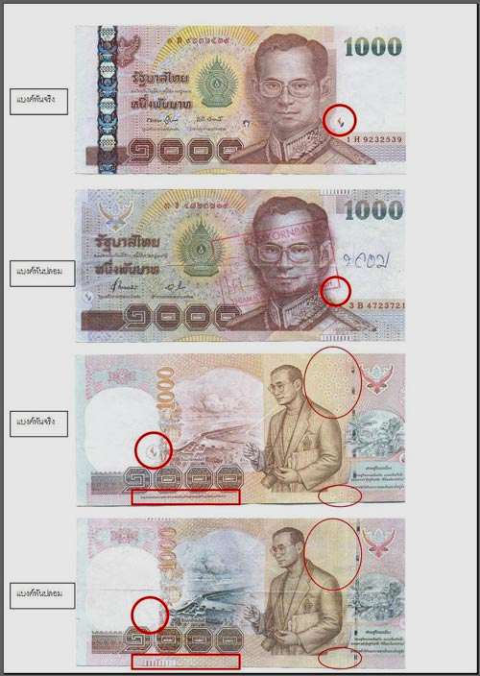
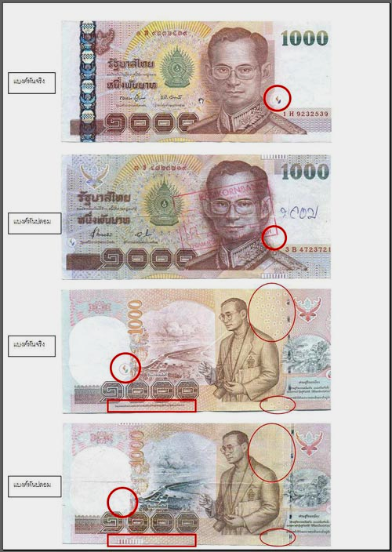
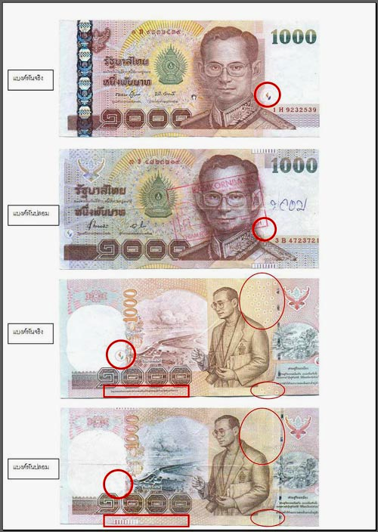
ในปัจจุบันเทคโนโลยีเข้ามาเป็นส่วนหนึ่งของชีวิตเราทุกคน รวมถึงส่วนหนึ่งของสมาชิกสหกรณ์เราด้วย ดังนั้นสหกรณ์ของเราจึงได้จัดทำเว็บไซต์ชื่อ www.thaiyazakicoop.com
หากท่านมีเวลาก็แวะเข้าไปเยี่ยมชมหรือใช้บริการกันได้แล้ว

ฉบับจริง
ฉบับปลอม
จัดทำโดยคณะกรรมการฝ่ายประชาสัมพันธ์

